## Andengradspolynomiets konstanter

**Koefficienternes geometriske betydning**

1. *c* er skæring med *y*-aksen.
2. *b* er tangenthældningen, der hvor parablen skærer *y*-aksen.
3. *a* fortæller om parablen er konveks (glad) eller konkav (sur). Start i toppunktet, gå stykket 1 vandret ud og gå stykket *a* lodret op, hvis *a* er positiv.

**Begrundelse for betydningen**

Skæring med *y*-aksen

$$f\left(x\right)=ax^{2}+bx+c⇒f\left(0\right)=a∙0^{2}+b∙0+c=c$$

Tangenthældning, der hvor parablen skærer *y*-aksen

$$f'\left(x\right)=2ax+b⇒f^{'}(0)=2a∙0+b=b$$

Symmetriaksen er den *x*-værdi, hvor tangenthældningen er nul

$$f'\left(x\right)=0⇔2ax+b=0⇔x=\frac{-b}{2a}$$

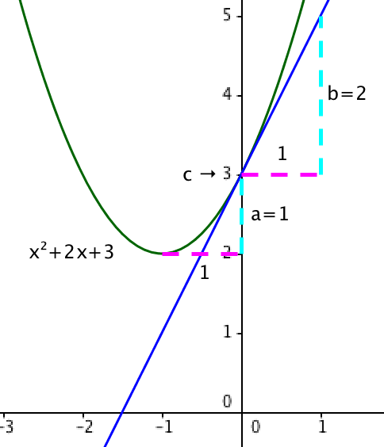 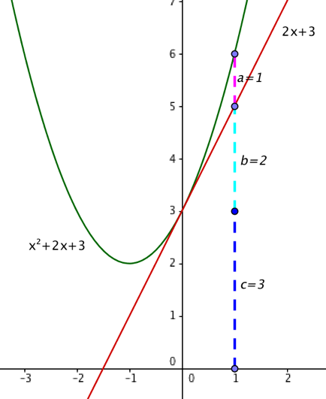

**Fortolkning af a som et mål for krumning.**

Parablen på toppunkt-form

$$f\left(x\right)=a{\left(x-x_{\text{T}}\right)}^{2}+y_{\text{T}}$$

$$f\left(x_{T}+1\right)=y_{\text{T}}+a$$

*Næste side kan måske medtages i samtale-delen*

**Begrundelse for parablens koefficienter kan stables**

$$f^{''}(x)=2a⇔a=\frac{1}{2}f^{''}(x)$$

$$f\left(x_{0}+∆x\right)=a{\left(x_{0}+∆x\right)}^{2}+b\left(x_{0}+∆x\right)+c$$

$$=a(x_{0}^{2}+{2x}_{0}∆x+{\left(∆x\right)}^{2})+ bx_{0}+b∆x+c$$

$${=ax}_{0}^{2}+{2ax}_{0}∆x+{a\left(∆x\right)}^{2}+bx_{0}+b∆x+c$$

$$=\left(ax_{0}^{2}+bx_{0}+c\right)+\left(2ax_{0}+b\right)∆x+a{\left(∆x\right)}^{2}$$

$$f\left(x_{0}+∆x\right)=f\left(x_{0}\right)+f'\left(x_{0}\right)∆x+\frac{1}{2}f^{''}(x_{0}){\left(∆x\right)}^{2}$$

Hvis $x_{0}=0 og ∆x=1$ fås at $p\left(1\right)$ er lig med summen af andengradspolynomiets konstanter

$$f\left(1\right)=a+b+c$$

Hvis *a*, *b* og *c* alle er positive, så angiver $b+c$ lig afstanden fra *x*-aksen op til tangenten og $a+b+c$ angiver afstanden fra *x*-aksen op til funktionens graf.

Nedenfor er vist tangenttilnærmelsen til funktionen

$$f\left(x_{0}+∆x\right)≈f\left(x_{0}\right)+f'\left(x_{0}\right)∆x=f\left(x_{0}\right)+f'\left(x_{0}\right)\left(x-x_{0}\right)$$

og heraf ses, at

$$\frac{1}{2}f^{''}(x_{0}){\left(∆x\right)}^{2}$$

Er afvigelsen mellem tangenten og funktionen, når *x*-værdien forøges med $∆x$ ud fra $x_{0}$

Kilde

Jens Carstensen, Andengradspolynomiets koefficienter, LMFK bladet nr. 1, januar 2011.